Trường ĐH Công Nghệ Sàigòn
KHOA CÔNG NGHỆ THÔNG TIN

XÂY DỰNG PHẦN MỀM WEB

Tên đề tài:
Xây dựng website bán sách Online

TPHCM – Năm 2018
Trường ĐH Công Nghệ Sài Gòn
KHOA CÔNG NGHỆ THÔNG TIN

XÂY DỰNG PHẦN MỀM WEB

Tên đề tài:
Xây dựng website bán sách Online

GVHD: Thầy Trần Văn Hùng.
Lớp: D14TH05.
Sinh viên thực hiện:
1. Nguyễn Minh Quốc
2. Nguyễn Thanh Tuấn

TPHCM – Năm 2018

Mục lục
Mục lục 3
Chương 1. Giới thiệu 5
1.1 Đặt vấn đề 5
1.2 Mục tiêu của đề tài 6
Chương 2. Mô tả nghiệp vụ 7
2.1 Tổng quan 7
2.2 Quy trình đăng nhập vào hệ thống bán sách online (dành cho thành viên): 7
2.3 Quy trình đăng ký thành viên: 7
2.4 Quy trình cập nhật thông tin cuốn sách của admin: 8
2.5 Quy trình cập nhật thông tin thành viên của admin: 8
2.6 Quy trình mua sách: 8
Chương 3. Thành phần tác nhân 9
3.1 Sơ đồ chức năng 9
3.2 Sơ đồ use-case tổng quát 10
3.3 Các sơ đồ use case chi tiết và bảng mô tả 11
Chương 4. Thành phần dữ liệu 23
4.1 Phân tích ở mức quan niệm 23
4.1.1 Sơ đồ ER / sơ đồ lớp 23
4.1.2 Mô tả các loại thực thể/lớp 24
4.1.3 Mô tả các ràng buộc dữ liệu 26
4.2 Thiết kế cơ sở dữ liệu 27
4.2.1 Sơ đồ logic dữ liệu (mô hình quan hệ 27
4.2.2 Mô tả các bảng dữ liệu 27
4.2.3 Mô tả các ràng buộc dữ liệu 30
Chương 5. SEO 31
5.1 SEO là gì? 31
5.2 Các bước để SEO 1 website: 31
5.3 SEO On-page: 32
5.4 SEO Off-page: 35
5.5 Công cụ đánh giá: 37
5.6 Đánh giá website ngoisaotienganh.com 38
Tài liệu tham khảo 43

Giới thiệu

Đặt vấn đề
Trong những năm gần đây, công nghệ thông tin đang phát triển một cách nhanh chóng và mạnh mẽ làm cho nhu cầu của con người cũng ngày càng tăng cao. Nó đã và đang đóng vai trò hết sức quan trọng trong đời sống kinh tế, xã hội của nhiều quốc gia trên thế giới, là một phần không thể thiếu trong một xã hội ngày càng hiện đại hoá.
Hiện nay, thay vì phải trực tiếp đi đến tận cửa hàng, các shop hàng hóa … vừa tốn thời gian vừa đông đúc thì hầu hết mọi người đều chọn cách là lên trang website bán hàng online của cửa hàng đó để có thể thoải mái lựa chọn món hàng mình muốn mua 1 cách nhanh chóng và tiện lợi.
Không nằm ngoài nội dung đó sách cũng là 1 trong những công cụ được mạng Internet quảng bá rộng rãi giúp cho nhu cầu giải trí của con người tăng mạnh. Thay vì phải vất vả đi khắp các nhà sách để kiếm cho bằng được 1 cuốn sách mình yêu thích thì bây giờ ta chỉ cần lên trang web và gõ tên cuốn sách cần mua mà thôi. Thật đơn giản và tiện dụng đúng không nào? Điều này giúp ta có thể tiết kiệm 1 khối thời gian rất lớn để ta có thể có them thời gian làm việc mà mình yêu thích khác.
Và 1 lý do đặc biệt khác nữa đó chính là khi bán sách online thì ta sẽ mở rộng thêm số lượng khách hàng hơn so với phương pháp truyền thống. Ta sẽ dễ dàng mua bán với nhiều người hơn.
Chính vì những lý do nêu trên chúng em quyết định chọn đề tài: Xây dựng 1 website về bán sách Online.

Mục tiêu của đề tài
Mục tiêu chính của đề tài của trang web là:
+Có thể phân tích và thiết kế được 1 phần mềm bán hàng online trên mạng.
+Xây dựng được 1 Website có nội dùng hấp dẫn, đầy đủ, phù hợp với mọi đối tượng sử dụng.
+Xây dựng thành công trang web bán sách online có hình thức đẹp phù hợp với chủ đề, nội dung, thân thiện với người dùng.đồng thời cung cấp cho người dùng các chức năng cơ bản của 1 trang web bán sách.
Phạm vi ứng dụng: chỉ áp dụng cho website của 1 cửa hàng bán sách nhỏ trong thành phố.

Mô tả nghiệp vụ

Tổng quan
Trang web có các Quy trình sau:
  - Quy trình đăng nhập vào trang web bán sách online.
  - Quy trình đăng kí thành viên.
  - Quy trình đăng bình luận.
  - Quy trình cập nhật thông tin sách của người quản lý
  - Quy trình cập nhật thông tin thành viên của người quản lý.
  - Quy trình mua sách.

Quy trình đăng nhập vào hệ thống bán sách online (dành cho thành viên):
Mở trang web
Nhập tài khoản
Nhập mật khẩu
Bấm đăng nhập

Quy trình đăng ký thành viên:
Mở trang web
Nhập tài khoản
Nhập mật khẩu
Bấm đăng nhập

Quy trình cập nhật thông tin cuốn sách của admin:
Mở trang web
Chọn cuốn sách cần cập nhật
Nhập thông tin cần cập nhật
Bấm xác nhận cập nhật cuốn sách
Đăng nhập
Bấm nút cập nhật thông tin sách

Quy trình cập nhật thông tin thành viên của admin:
Mở trang web
Chọn thành viên cần cập nhật
Nhập thông tin cần cập nhật
Bấm xác nhận cập nhật thành viên
Đăng nhập
Bấm nút cập nhật thông tin

Quy trình mua sách:
Mở trang web
Xem thông tin cuốn sách
Bấm nút thêm vào giỏ hàng
Bấm nút xem giỏ hàng
Chỉnh sửa giỏ hàng
Bấm nút thanh toán
Điền thông tin thanh toán
Chọn loại thẻ cần thanh toán
Nhập mã thẻ
Bấm nút thanh toán

Thành phần tác nhân

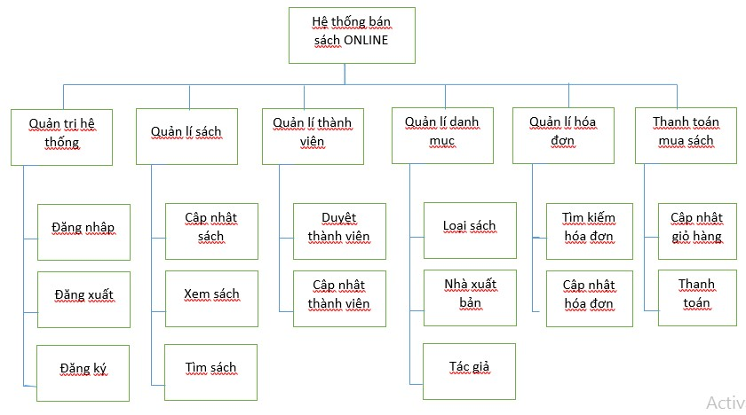
Sơ đồ chức năng

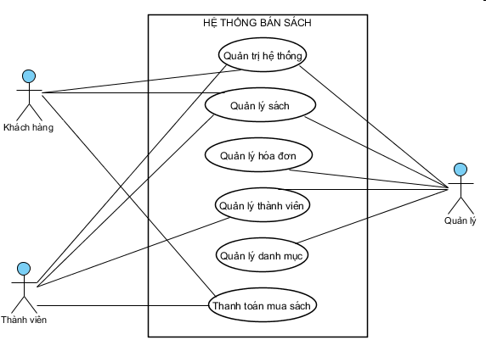
Sơ đồ use-case tổng quát
Hình 5-1: Sơ đồ Usecase tổng quát của hệ thống

Các sơ đồ use case chi tiết và bảng mô tả
5.3.1: Use case cập nhật thông tin sách :
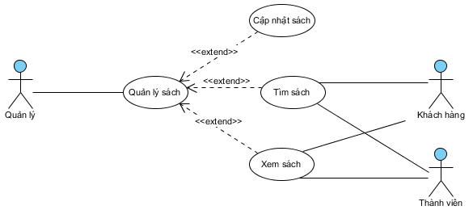

Hình 5-2: Use case quản lý thông tin sách

Bảng 5-1. Mô tả use case Quản lý sách.
Tên Use case | Quản lý sách
Actor | Người quản lý, Khách hàng và Thành viên
Mô tả | Người quản lý xem thông tin các cuốn sách trong database của website và thực hiện chức năng cập nhật và tìm kiếm thông tin cuốn sách. Còn Khách hàng và Thành viên chỉ có chức năng xem và tìm kiếm cuốn sách.
Pre-conditions | Quản lý phải đăng nhập mới thực hiện chức năng cập nhật sách được
Post-conditions | Success: Cập nhật thành công.  Fail: Thông báo thất bại.
Luồng sự kiện chính | Actor chọn chức năng Quản lý sách  Hệ thống hiển thị màn hình các chức năng cập nhật thông tin sách.  Extend Use Case CapNhatSach  Extend Use Case XemSach  Extend Use Case TimSach
Luồng sự kiện phụ | Actor nhấn nút Thoát  Hệ thống hủy màn hình Cập nhật thông tin sách.
<Extend Use Case> | CapNhatSach  Actor tìm kiếm thông tin cuốn sách cần cập nhật.  Kiểm tra thông tin không rỗng.  Actor nhấn nút cập nhật.  Hiển thị thông báo xác nhận cập nhật.  Cập nhật CSDL.  Hiển thị thông tin cập nhật.  Actor nhấn nút thoát.  Hủy màn hình cập nhật thông tin sách..  Rẽ nhánh 1:  2.1. Kiểm tra thông tin bị rỗng.  3.1. Lập lại bước 1 luồng sự kiện chính.  Rẽ nhánh 2:  4.1. Thông tin bị trùng.  5.1. Lập lại bước 1 luồng sự kiện chính.  Rẽ nhánh 3:  6.1. Kiểm tra thông tin cuốn sách hợp lệ.  7.1. Cập nhật CSDL.
<Extend Use Case> | TimSach  Actor nhập tên cuốn sách cần tìm.  Actor nhấn nút Tìm.  Hiển thị kết quả tìm kiếm.  Actor nhấn nút thoát.  Hủy màn hình cập nhật thông tin sách..  Rẽ nhánh 1:  1.1. Kiểm tra thông tin bị rỗng.  1.2. Lập lại bước 1 luồng sự kiện chính.  Rẽ nhánh 2:  2.1. Kiểm tra thông tin cuốn sách đã có hay chưa.  2.2. Xuất thông báo có hay không có cuốn sách cần tìm.
<Extend Use Case> | XemSach  Actor chọn cuốn sách cần xem.  Hiển thị thông tin cuốn sách.  Actor nhấn nút thoát.  Trở về màn hình trang chủ.

5.3.2: Use Case Cập nhật thông tin thành viên :

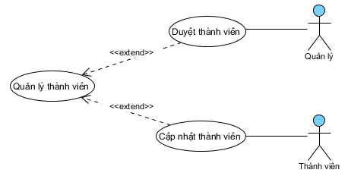

Hình 5-3: Use case cập nhật thông tin thành viên

Bảng 5-2. Mô tả use case Cập nhật thông tin thành viên.
Tên Use case | Cập nhật thông tin thành viên
Actor | Người quản lý, Thành viên
Mô tả | Người quản lý xem thông tin các thành viên trong DB của website và thực hiện các chức năng duyệt thành viên còn Thành viên có thể cập nhật lại tài khoản của mình.
Pre-conditions | Phải đăng nhập mới thực hiện được
Post-conditions | Success: Cập nhật thành công.  Fail: Thông báo thất bại.
Luồng sự kiện chính | Actor chọn chức năng Cập nhật thông tin thành viên  Hệ thống hiển thị màn hình các chức năng cập nhật thông tin thành viên.  Extend Use Case DuyetThanhVien  Extend Use Case CapNhatThanhVien
Luồng sự kiện phụ | Actor nhấn nút Thoát  Hệ thống hủy màn hình Cập nhật thông tin thành viên.
<Extend Use Case> | CapNhatThanhVien  Thành viên nhập thông tin cần sửa.  Kiểm tra thông tin không rỗng.  Actor nhấn nút sửa.  Cập nhật CSDL.  Hiển thị thông tin cập nhật.  Actor nhấn nút thoát.  Hủy màn hình cập nhật thông tin thành viên.  Rẽ nhánh 1:  2.1. Thông tin bị trùng.  3.1. Lập lại bước 1 luồng sự kiện chính.  Rẽ nhánh 2:  4.2. Kiểm tra thông thành viên hợp lệ.  5.3. Cập nhật CSDL.
<Extend Use Case> | DuyetThanhVien  Quản lý nhấn nút duyệt thành viên.  Hiển thị thông tin danh sách thành viên.  Actor nhấn nút thoát.  Hủy màn hình duyệt thông tin thành viên.  Trở lại màn hình trang chủ.

5.4.3: Use Case Quản lý danh mục
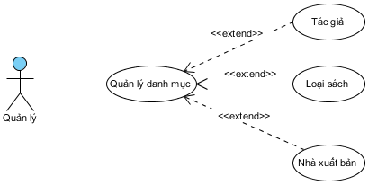
Hình 5-4: Use Case chi tiết quản lý danh mục

Tên Use case | Quản lý danh mục
Actor | Quản lý
Mô tả | Người quản lý có thể dễ dàng xem các danh mục của các đối tượng: sách, nhà xuất bản, tác giả.. trên hệ thống.
Pre-conditions
Post-conditions | Success: Cập nhật thành công.  Fail: Thông báo thất bại.
Luồng sự kiện chính | Actor nhấn vào liên kết danh mục.  Hệ thống hiển thị màn hình các danh mục tương ứng.  Extend Use Case TacGia  Extend Use Case LoaiSach  Extend Use Case NhaXuatBan
Luồng sự kiện phụ | Actor nhấn nút Thoát  Hệ thống hủy màn hình trang chủ.
<Extend Use Case> | TacGia  Actor bấm vào liên kết danh mục tác giả.  Hiển thị tất cả tác giả trong database.  Actor nhấn nút thoát.  Trở về trang chủ
<Extend Use Case> | LoaiSach  Actor bấm vào liên kết danh mục loại sách.  Hiển thị tất cả tác giả trong database.  Actor nhấn nút thoát.  Trở về trang chủ
<Extend Use Case> | NhaXuatBan  Actor bấm vào liên kết danh mục tác giả.  Hiển thị tất cả tác giả trong database.  Actor nhấn nút thoát.  Trở về trang chủ

Bảng 5-3. Mô tả use case Quản lý danh mục

5.4.4: Use Case Quản lý hóa đơn:

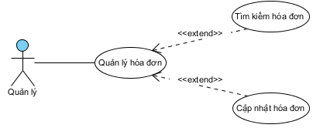
Hình 5-5: Use Case chi tiết Quản lý hóa đơn

Bảng 5-4. Mô tả use case Quản lý hóa đơn.

Tên Use case | Quản lý hóa đơn
Actor | Quản lý
Mô tả | Quản lý có thể tìm kiếm và cập nhật thông tin của 1 hóa đơn trên hệ thống.
Pre-conditions | Phải đăng nhập mới thực hiện dược
Post-conditions | Success: Cập nhật thành công.  Fail: Thông báo thất bại.
Luồng sự kiện chính | Actor nhấn vào liên kết quản lý hóa đơn  Hiển thị danh sách các hóa đơn.  Chọn hóa đơn cần cập nhật.  Nhấn nút cập nhật.  Trở lại mà hình trang chủ  Extend Use Case TimKiemHoaDon  Extend Use Case CapNhatHoaDon
Luồng sự kiện phụ | Actor nhấn nút Thoát  Hệ thống sẽ quay về màn hình trang chủ.
<Extend Use Case> | TimKiemHoaDon  Actor nhập thông tin hóa đơn cần tìm.  Actor nhấn nút tìm.  Hiển thị các hóa đơn thỏa điều kiện.  Actor nhấn nút thoát.  Trở về màn hình trang chủ.  Rẽ nhánh 1:  1.1. Kiểm tra thông tin bị rỗng.  1.2. Thông báo nhập dữ liệu vào.  Rẽ nhánh 2:  2.1. Hóa đơn không có trong DB  2.2. Xuất thông báo không tìm thấy hóa đơn.
<Extend Use Case> | CapNhatHoaDon  Actor nhập thông tin cần cập nhật.  Kiểm tra thông tin không rỗng.  Actor nhấn nút cập nhật.  Cập nhật CSDL. Hiển thị thông tin cập nhật.  Actor nhấn nút thoát.  Hủy màn hình cập nhật thông tin hóa đơn và trở lại trang chủ.  Rẽ nhánh 1:  2.1. Thông tin bị trùng.  3.1. Lập lại bước 1 luồng sự kiện chính.  Rẽ nhánh 2:  4.2. Kiểm tra thông hóa đơn hợp lệ.  5.3. Cập nhật CSDL.

5.4.5: Use Case Quản trị hệ thống :
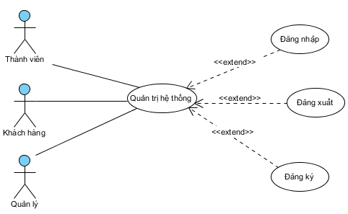

Hình 5-6: Use Case chi tiết quản trị hệ thống

Bảng 5-5. Mô tả use case Quản trị

Tên Use case | Quản trị hệ thống
Actor | Khách hàng, Thành viên và Người quản trị.
Mô tả | Thành viên và người quản lý có thể đăng nhập và đăng xuất vào hệ thống còn khách hàng thì có thể đăng kí tài khoản vào trang web
Pre-conditions | Không có.
Post-conditions | Success: Đăng nhập vào hệ thống.  Fail: Thông báo không đăng nhập được.
Luồng sự kiện chính | Thành viên, Quản lý nhập tài khoản và mật khẩu.  Thành viên, Khách hàng điền thông tin vào form đăng ký.  Hệ thống kiểm tra lại tài khoản và mật khẩu rồi thông báo .  Extend Use Case DangNhap  Extend Use Case DangXuat  Extend Use Case DangKy
Luồng sự kiện phụ | Actor nhấn nút Thoát  Hệ thống sẽ quay về màn hình trang chủ.
<Extend Use Case> | DangNhap  Thành viên, Quản lý nhập tài khoản và mật khẩu.  Actor nhấn nút đăng nhập.  Kiểm tra tài khoản và mật khẩu  Đăng nhập vào trang chủ.  Rẽ nhánh 1:  1.1. Kiểm tra thông tin bị rỗng.  1.2. Thông báo bắt người dùng nhập dữ liệu vào.  Rẽ nhánh 2:  2.1. Tài khoản và mật khẩu không có trong Database.  1.1. Xuất thông báo đăng nhập thất bại.
<Extend Use Case> | DangXuat  Thành viên, Quản lý nhấn nút đăng xuất.  Actor nhấn nút tìm.  Thoát tài khoản hiện tại.  Thông báo đăng xuất thành công.  Trở về màn hình trang chủ.
<Extend Use Case> | DangKy  Thành viên, Khách hàng nhập tài khoản và mật khẩu.  Actor nhấn nút đăng ký.  Kiểm tra tài khoản và mật khẩu  Thông báo.  Trở lại màn hình trang chủ  Rẽ nhánh 1:  1.1. Kiểm tra thông tin bị rỗng.  1.2. Thông báo bắt người dùng nhập dữ liệu vào.  Rẽ nhánh 2:  2.1. Tài khoản và mật khẩu đã có trong Database.  2.2. Xuất thông báo đăng ký thất bại.

5.4.5: Use Case Thanh toán mua sách :
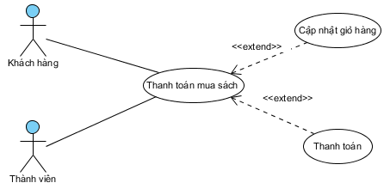
Hình 5-7: Use Case chi tiết thanh toán mua sách

Tên Use case | Thanh toán mua sách
Actor | Khách hàng, Thành viên.
Mô tả | Khách hàng, thành viên có thể cập nhật giỏ hàng và có thể thanh toán.
Pre-conditions | Không có.
Post-conditions | Success: Thông báo thanh toán thành công  Fail: Thông báo thanh toán thất bại
Luồng sự kiện chính | Actor nhấn nút cập nhật giỏ hàng.  Hiển thị form cập nhật giỏ hàng.  Actor nhấn nút thanh toán.  Hiển thị form thanh toán.  Xác nhận thanh toán.  Extend Use Case CapNhatGioHang  Extend Use Case ThanhToan
Luồng sự kiện phụ | Actor nhấn nút Thoát  Hệ thống sẽ quay về màn hình trang chủ.
<Extend Use Case> | CapNhatGioHang  Actor chọn sách cần cập nhật.  Actor nhấn nút cập nhật.  Hệ thống cập nhật dữ liệu.  Actor nhấn nút thoát trở lại màn hình trang chủ.
<Extend Use Case> | ThanhToan  Actor nhấn nút thanh toán.  Hiển thị trang thanh toán.  Actor nhập thông tin thanh toán.  Hệ thống kiểm tra dữ liệu.  Thông báo thanh toán thành công hay thất bại.  Trở về màn hình trang chủ.  Rẽ nhánh 1:  1.1. Kiểm tra thông tin hợp lệ  1.2. Thông báo nhập dữ liệu hợp lệ.
Bảng 5-5. Mô tả use case thanh toán mua sách

Thành phần dữ liệu

Phân tích ở mức quan niệm

Sơ đồ ER / sơ đồ lớp
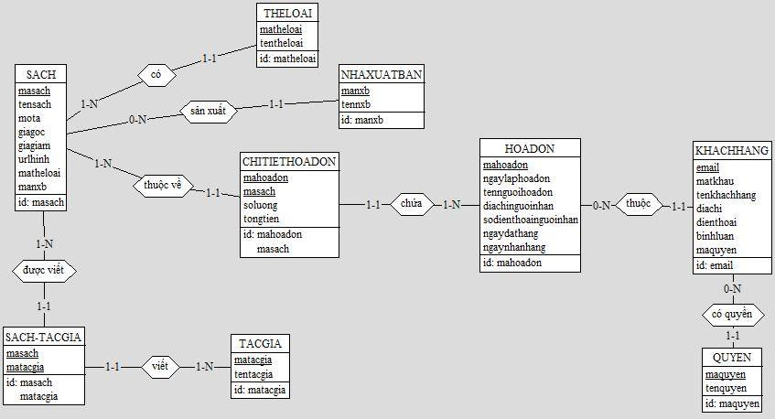

ADMIN
tentk
password
Hình 7-1. Sơ đồ quan niệm dữ liệu.

Mô tả các loại thực thể/lớp
- Loại thực thể TACGIA
Mô tả: Loại thực thể TACGIA gồm những tác giả của những cuốn sách đang bán trên web
Thuộc tính | Kiểu | K | U | M | Diễn giải
matacgia | Char(5) | x | x | x | Mã tác giả
tentacgia | Char(30) |  |  |  | Tên tác giả

- Loại thực thể NHAXUATBAN
Mô tả: Loại thực thể NHAXUATBAN gồm tất cả nhà xuất bản của những cuốn sách đang bán trên web
Thuộc tính | Kiểu | K | U | M | Diễn giải
manxb | Char(5) | x | x | x | Mã nhà xuất bản
tennxb | Char(30) |  |  |  | Tên nhà xuất bản
- Loại thực thể THELOAI
Mô tả: Loại thực thể THELOAI gồm những thể loại của những cuốn sách đang bán trên website …
Thuộc tính | Kiểu | K | U | M | Diễn giải
matheloai | Char(5) | x | x | x | Mã thể loại
tentheloai | Char(30) |  |  |  | Tên thể loại
- Loại thực thể SACHTACGIA
Mô tả: Loại thực thể SACHTACGIA gồm những cuốn sách được viết bới tác giả nào.
Thuộc tính | Kiểu | K | U | M | Diễn giải
masach | Char(10) | x | x | x | Mã sách
matacgia | Char(5) | x | x | x | Mã tác giả
- Loại thực thể KHACHHANG
Mô tả: Loại thực thể KHACHHANG gồm những khách hàng hoạt động trên trang web.
Thuộc tính | Kiểu | K | U | M | Diễn giải
email | Varchar(50) | x | x | X | Email khách hàng
matkhau | Varchar(32) |  |  | x | Mật khẩu đăng nhập
tenkhachhang | Varchar(50) |  |  | x | Tên khách hàng
diachi | Varchar(100) |  |  |  | Địa chỉ khách hàng
sodt | Varchar(11) |  |  |  | Số điện thoại khách hàng
binhluan | Text |  |  |  | Bình luận
- Loại thực thể ADMIN
Mô tả: Loại thực thể ADMIN gồm những người quản lý có thể đăng nhập trên trang quản trị của web.
Thuộc tính | Kiểu | K | U | M | Diễn giải
tentk | Varchar(20) | x | x | x | Tên tài khoản
matkhau | Varchar(10) |  |  | x | Mật khẩu
- Loại thực thể HOADON
Mô tả: Loại thực thể HOADON gồm những hóa đơn mà khách hàng đã thanh toán trên trang web.
Thuộc tính | Kiểu | K | U | M | Diễn giải
mahoadon | Char(5) | x | x | x | Mã hóa đơn
ngaylaphoadon | Datetime |  |  |  | Ngày lập hóa đơn
tennguoinhan | Varchar(50) |  |  | x | Tên người nhận
diachinguoinhan | Varchar(100) |  |  | x | Địa chỉ người nhận
sdtnguoinhan | Varchar(11) |  |  | x | Số điện thoại người nhận
ngaydathang | Datetime |  |  |  | Ngày đặt hàng
ngaynhanhang | Datetime |  |  |  | Ngày nhận hàng
email | Varchar(50) | x | x | x | Email
- Loại thực thể SACH
Mô tả: Loại thực thể SACH gồm những cuốn sách đang bán trên trang web.
Thuộc tính | Kiểu | K | U | M | Diễn giải
masach | Char(10) | x | x | x | Mã sách
tensach | Varchar(100) |  |  |  | Tên sách
mota | Text |  |  |  | Mô tả
giagoc | Float |  |  |  | Giá gốc
giagiam | Float |  |  |  | Giá giảm
urlhinh | Varchar(50) |  |  |  | URL Hình
manxb | Char(5) | x | x | x | Mã nhà xuất bản
matheloai | Char(5) | x | x | x | Mã thể loại
- Loại thực thể CHITIETHOADON
Mô tả: Loại thực thể CHITIETHOADON gồm hóa đơn chi tiết về các cuốn sách đã bán trang web.
Thuộc tính | Kiểu | K | U | M | Diễn giải
mahoadon | Char(5) | x | x | x | Mã hóa đơn
masach | Char(10) | x | x | x | Mã sách
soluong | Int |  |  |  | Số lượng
tongtien | Float |  |  |  | Tổng tiền

Mô tả các ràng buộc dữ liệu
- Số điện thoại không được nhập chữ và chỉ gồm 10 đến 11 số.
- Giá gốc phải lớn hơn giá giảm.
- Ngày lập hóa đơn không thể lớn hơn ngày đặt hàng.
- Số lượng không được âm và phải là số nguyên.
- Email không được trùng.

Thiết kế cơ sở dữ liệu
ADMIN
tentk
password

Sơ đồ logic dữ liệu (mô hình quan hệ

Mô tả các bảng dữ liệu
- Bảng TACGIA
Mô tả: Bảng TACGIA chứa danh mục tác giả của những cuốn sách đang bán trên web
Thuộc tính | Kiểu | K | U | M | Diễn giải
matacgia | Char(5) | x | x | x | Mã tác giả
tentacgia | Char(30) |  |  |  | Tên tác giả
- Bảng THELOAI
Mô tả: Bảng THELOAI gồm tất cả danh mục thể loại của những cuốn sách đang bán trên web
Thuộc tính | Kiểu | K | U | M | Diễn giải
matheloai | Char(5) | x | x | x | Mã thể loại
tentheloai | Char(30) |  |  |  | Tên thể loại
- Bảng NHAXUATBAN
Mô tả: Bảng NHAXUATBAN gồm tất cả danh mục nhà xuất bản của những cuốn sách đang bán trên website …
Thuộc tính | Kiểu | K | U | M | Diễn giải
manxb | Char(5) | x | x | x | Mã nhà xuất bản
tennxb | Char(30) |  |  |  | Tên nhà xuất bản
- Bảng THELOAI
Mô tả: Bảng THELOAI gồm tất cả danh mục thể loại của những cuốn sách đang bán trên web
Thuộc tính | Kiểu | K | U | M | Diễn giải
matheloai | Char(5) | x | x | x | Mã thể loại
tentheloai | Char(30) |  |  |  | Tên thể loại
- Bảng SACHTACGIA
Mô tả: Bảng SACHTACGIA gồm những cuốn sách được viết bới tác giả nào.
Thuộc tính | Kiểu | K | U | M | Diễn giải
masach | Char(10) | x | x | x | Mã sách
matacgia | Char(5) | x | x | x | Mã tác giả
- Bảng KHACHHANG
Mô tả: Bảng KHACHHANG gồm những khách hàng hoạt động trên trang web.
Thuộc tính | Kiểu | K | U | M | Diễn giải
email | Varchar(50) | x | x | x | Email khách hàng
matkhau | Varchar(32) |  |  | x | Mật khẩu đăng nhập
tenkhachhang | Varchar(50) |  |  | x | Tên khách hàng
diachi | Varchar(100) |  |  |  | Địa chỉ khách hàng
sodt | Varchar(11) |  |  |  | Số điện thoại khách hàng
binhluan | Text |  |  |  | Bình luận
maquyen | Char(5) | x | x | x | Mã quyền
- Bảng ADMIN
Mô tả: Bảng ADMIN gồm những người quản lý có thể đăng nhập trên trang quản trị của web.
Thuộc tính | Kiểu | K | U | M | Diễn giải
tentk | Varchar(5) | x | x | x | mã thể loại
matkhau | Char(10) |  |  | x | tên thể loại
- Bảng HOADON
Mô tả: Bảng HOADON gồm những hóa đơn mà khách hàng đã thanh toán trên trang web.
Thuộc tính | Kiểu | K | U | M | Diễn giải
mahoadon | Char(5) | x | x | X | Mã hóa đơn
ngaylaphoadon | Datetime |  |  |  | Ngày lập hóa đơn
tennguoinhan | Varchar(50) |  |  | X | Tên người nhận
diachinguoinhan | Varchar(100) |  |  | X | Địa chỉ người nhận
sdtnguoinhan | Varchar(11) |  |  | X | Số điện thoại người nhận
ngaydathang | Datetime |  |  |  | Ngày đặt hàng
ngaynhanhang | Datetime |  |  |  | Ngày nhận hàng
email | Varchar(50) | x | x | X | Email
- Bảng SACH
Mô tả: Bảng SACH gồm những cuốn sách đang bán trên trang web.
Thuộc tính | Kiểu | K | U | M | Diễn giải
masach | Char(10) | x | x | x | Mã sách
tensach | Varchar(100) |  |  |  | Tên sách
mota | Text |  |  |  | Mô tả
giagoc | Float |  |  |  | Giá gốc
giagiam | Float |  |  |  | Giá giảm
urlhinh | Varchar(50) |  |  |  | URL Hình
manxb | Char(5) | x | x | x | Mã nhà xuất bản
matheloai | Char(5) | x | x | x | Mã thể loại
- Bảng CHITIETHOADON
Mô tả: Bảng CHITIETHOADON gồm hóa đơn chi tiết về các cuốn sách đã bán trang web.
Thuộc tính | Kiểu | K | U | M | Diễn giải
mahoadon | Char(5) | x | x | x | Mã hóa đơn
masach | Char(10) | x | x | x | Mã sách
soluong | Int |  |  |  | Số lượng
tongtien | Float |  |  |  | Tổng tiền

Mô tả các ràng buộc dữ liệu
- Số điện thoại không được nhập chữ và chỉ gồm 10 đến 11 số.
- Giá gốc phải lớn hơn giá giảm.
- Ngày lập hóa đơn không thể lớn hơn ngày đặt hàng.
- Số lượng không được âm và phải là số nguyên.
- Email không được trùng.

SEO

SEO là gì?
- SEO (Search Engine Optimization) là tập hợp những phương pháp tối ưu hóa để website trở nên thân thiện với máy chủ tìm kiếm (Search Engine) từ đó nâng cao thứ hạng website khi người dùng tìm kiếm với các từ khóa liên quan.

Các bước để SEO 1 website:
- Bước 1: Khảo sát hiện trạng và yêu cầu SEO của website
  - Đánh giá chi tiết về hiện trang SEO của trang website: page rank của trang chủ, trang con; các lỗi của website với máy tìm kiếm, url đã chuẩn chưa…
  - Xác định từ khóa: từ khóa nào thường được khách hàng tìm kiếm
  - Khảo sát hiện trang SEO của các website đối thủ và đang SEO với từ khóa gì
- Bước 2: Kiểm tra website và tối ưu hóa Onpage
  - Tối ưu hóa cấu trúc của website sao cho thân thiện nhất với các máy tìm kiếm, đặc biệt là google.
  - Tối ưu hóa các yếu tố bên trong từng trang web.
  - Tối ưu nội dung website đảm bảo các yếu tố: Là nội dung riêng của website, yếu tố về ngữ pháp văn phạm, nội dung nhiều, các từ khóa quan trọng nên đặt trong thẻ và nên xuất hiện ít nhất 1 lần trong trang
- Bước 3: Tối ưu hóa bên ngoài website(Offpage)
  - Xây dựng các liên kết bên trong website.
  - Các liên kết với thế giới bên ngoài.
  - Liên kết từ mạng xã hội.
  - Lượng truy cập vào website.
- Bước 4: Kiểm tra, theo dõi, đánh giá
  - Kiểm tra lượng truy cập hàng ngày, thứ hạng của bộ từ khóa đang nằm ở vị trí nào trong hệ thống từ khóa, đã đạt yêu cầu hay chưa nhằm điều chỉnh, định hướng chiến dịch SEO cho phù hợp.

SEO On-page:
- Google sử dụng hơn 200 tiêu chí để xếp hạng website
- Trong đó, có một số tiêu chí quan trọng trong seo on-page để cải thiện thứ hạng của trang web
1. Sử dụng URL ngắn gọn thân thiện
- URL thân thiện với người dùng và có chứa từ khóa
- Độ dài không quá 75 ký tự
- URL viết thường không dấu, không chứa các ký tự đặc biệt
Từ khóa trong thẻ tiêu đề - Title tag
- Title tags: Thẻ tiêu đề của trang, thường được sử dụng trên trang kết quả của tìm kiếm hiển thị trong các đoạn preview, đây là thông tin bạn cung cấp cho người tìm kiếm
- Tiêu đề là yếu tố Onpage quan trọng nhất, từ khóa càng gần phía bên trái nhất càng có giá trị cao với SEO.
- Ngoài ra tiêu đề cần hấp dẫn có sức hút để tăng tỉ lệ nhấp chuột.
- Độ dài : <=60 ký tự
Từ khóa trong thẻ meta mô tả - Description tag
- Meta Descriptions là thuộc tính HTML cung cấp là lời mô tả ngắn ngọn về nội dung của trang web, được sử dụng trong các kết quả tìm kiếm hiển thị preview cho trang web, tương tự như Title tag
- Mô tả duy nhất, không trùng lặp cho từng trang
- Độ dài khuyến nghị từ 100-155 ký tự
- Đặt từ khóa chính ngay phần đầu của thẻ mô tả
- Sử dụng các thẻ Heading H1, H2, H3
- Các thẻ Heading là yếu tố xếp hạng rất quan trong với SEO đặc biệt là thẻ H1
- H1: thường có nội dung tương tự thẻ Title, có chứa từ khóa ngay phía đầu và chỉ sử dụng duy nhất 1 thẻ H1 cho mỗi trang
- H2, H3: sử dụng cho từng đoạn, thể hiện được nội dung quan trọng của các đoạn, có chứa những từ khóa bổ trợ, từ đồng nghĩa, bổ nghĩa
- Thêm các loại media: Video, Image, Infographic, Slide
- Thêm các hình thức truyền tải nội dung trực quan giúp người đọc nắm bắt thông tin nhanh
- Giúp làm tăng thời gian Onsite và giảm tỷ lệ thoát, 2 yếu tố xếp hạng quan trọng tương tác với người dùng
- Đặt từ khóa trong 100 từ đầu tiên của bài viết
- Đưa từ khóa mục tiêu ngay trong đoạn đầu tiên một cách tự nhiên và khéo léo sẽ giúp Google dễ nhận biết và hiểu nội dung chính của bài viết
- Mật độ từ khóa
- 1.5 % là con số hợp lý bởi ít quá chưa đủ làm nổi bật, nhiều quá bị quy vào SPAM, từ khóa nên xuất hiện ít nhất 3 lần trong nội dung, trong đoạn đầu tiên, giữa bài viết, đoạn cuối của bài viết
- Sử dụng liên kết nội bộ
- Liên kết nội bộ là các siêu liên kết trỏ tới các trang khác trong cùng domain của site
- Liên kết nội bộ được tối ưu hóa tốt có thể giữ khách truy cập lâu hơn trên website. Sẽ giảm được tỷ lệ thoát (Bounce Rate)
- Liên kết đặt phía đầu nội dung có giá trị hơn các liên kết sau, cẩn thận không liên kết tới một trang quá hai lần vì Google chỉ tính đầu tiên.
- Liên kết nội bộ theo ngữ cảnh một cách tự nhiên trong nội dung bài viết sẽ có giá trị tốt hơn các vùng điều hướng và tránh được các hình phạt của Google
- Sử dụng liên kết ra ngoài
- Nội dung của website được Google đánh giá cao hơn khi dẫn link nguồn tới những trang web uy tín và tin cậy khi sử dụng nội dung từ những trang đó.
- Tăng tốc độ load trang
- Cải thiện Tốc độ load trang rất quan trọng với người dùng và công cụ tìm kiếm
- Tối ưu hình ảnh
- Công cụ tìm kiếm không hiểu thông tin hình ảnh vì thế bạn cần tối ưu hóa hình ảnh nhỏ gọn nhất có thể mà vẫn đủ sắc nét truyền tải thông tin tốt
- Sử dụng tên ảnh, thuộc tính ATL, để mô tả ảnh
- Sử dụng các nút chia sẻ mạng xã hội
- Tín hiệu chia sẻ truyền thông xã hội là một yếu tố xếp hạng tốt bởi chỉ những nội dung chất lượng, có giá trị với người dùng, ấn tượng mới có sức lan truyền mạnh mẽ. VD: Facebook, Google+,...
- Đăng bài viết dài trên 1000 từ
- Google thích những bài viết dài, được xác định qua những số liệu thống kê, những trang web có trên 1000 từ có cơ hội xếp hạng cao hơn những trang cùng chủ đề có số từ ít hơn
- Tăng thời gian ở lại trang
Tạo nội dung chất lượng có giá trị và trình bày hấp dẫn sẽ lôi cuốn độc giả làm thời gian ở lại trang cao hơn.

SEO Off-page:
5.5.1: Khái niệm:
- Sau khi tối ưu hóa website bằng cách thực hiện Seo Onpage, Seoer phải xây dựng các liên kết từ các trang web khác trỏ về trang web của mình, công việc này gọi là Seo Offpage.
- Seo Offpage là yếu tố rất quan trọng, góp phần tăng thứ hạn của trang web cần seo trong kết quả tìm kiếm của Google và tăng lượng truy cập vào website
- Backlink?
- Việc xây dựng liên kết từ các trang web khác trỏ về trang web của mình gọi là xây dựng BackLink
- Xây dựng backlink là công việc tốn rất nhiều thời gian và công sức
- Phải có kế hoạch xây dựng backlink theo từng giai đoạn, trách xây dựng backlink ồ ạt để không bị Google đánh giá là Spam
5.5.2: Các phương pháp Xây Dựng Backlink:
- Xây dựng backlink từ các Forum:
  - Tạo backlink từ profile, từ signature.
  - Tạo backlink bằng cách viết bài trong forum, xây dựng anchor text để link kết về website của mình
  - Nên tạo backlink chất lượng từ các forum có PageRank cao (chất lượng hơn số lượng)
  - Ưu tiên các backlink có rel=dofollow
  - các forum có pagerank cao link dofollow
    - http://ndfloodinfo.com/
    - http://husc.edu.vn/forum/
    - http://www.thegioiseo.com/
    - http://cfis.edu.vn/
    - http://www.tvcc.edu.vn/
- Xây dựng backlink từ site vệ tinh:
  - Xây dựng backlink từ website vệ tinh như blogger, wordpress, site.google.com
  - Bài viết có nội dung hay, chất lượng và có chứa link nội bộ (internal link), khách hàng sẽ copy bài viết của mình về site của họ, sẽ tạo ra backlink cho mình
- Trao đổi liên kết (Link Exchange):
  - Trao đổi link kết với các website khác
  - Mua liên kết từ các trang có pagerank cao, độ trust cao (.gov, .edu)
  - Nên trao đổi liên kết hay mua liên kết từ các website có cùng nội dụng.
- Xây dựng backlink từ các mạng xã hội:
  - Xây dựng backlink từ Google+, facebook, Twitter, LinkedIn…
5.5.3: Thống kê Backlink và các công cụ khảo sát backlink:
- Sử dụng Google Analytics để thống kê backlick
- Các công cụ khảo sát backlink:
  - https://ahrefs.com
  - http://www.similarweb.com
  - http://Alexa.com

Công cụ đánh giá:
1. Sử dụng Google Analytics
- Là công cụ phân tích website miễn phí của google.
- Công cụ giúp cho người quản trị website thông kê các thông tin:
  - Số lượng khách hàng đang truy cập vào site.
  - Khách hàng đang xem trang nào.
  - Khách hàng đang ở khu vực nào, sử dụng thiết bị gì.
  - Thời gian khách hàng truy cập site bao lâu…
- Đăng ký Google Analytics bạn có thể truy cập theo địa chỉ: https://www.google.com/analytics/
- B2. Chèn một đoạn thẻ javascript nhỏ vào trang web
- Theo dõi và phân tích Web site
2. Sử dụng Webmaster tools
- Là Công cụ theo dõi website miễn phí của google
- Webmaster tools cung cấp các thông tin về:
  - Tình trạng hiện tại của web site.
  - Các thông tin cần khắc phục
  - Cải thiện website thân thiện với khách hàng và công cụ tìm kiếm.
Các từ khóa khách hàng liên kết đến site

Đánh giá website ngoisaotienganh.com
Nhóm em sau khi dùng công cụ SEOQUAKE để kiểm tra thì thấy các trang web cần khắc phục các lỗi sau:
- Canonical: thẻ canonical để giảm sự trùng lặp nội dung trong trang.
- Thẻ canonical sẽ giúp cho Google biết bài viết trên website không phải một bản sao và nó nên được tìm thấy trong kết quả tìm kiếm website.
- Thẻ này phải được chèn trong đoạn đầu cuả URL và khi sử dụng nên xem xét thẻ này vì thẻ này xuất hiện nhiều trong website thì sẽ gây ra điều không tốt cho website vì bị Google đánh giá thấp. Nhưng trong trường hợp ta không phải xử lý sao với các bài viết giống nhau thì bạn hãy dùng thẻ này để chắc chắn rằng ta không bị Google phạt do lỗi trùng lặp nội dung trên trang.
- Cách sử dụng thẻ canonical: Cú pháp viết thẻ Canonical: <linl rel=”canonical” href=”URL địa chỉ website ”>
- The Open Graph: là một cách để làm cho trang web thành một đối tượng có các thuộc tính mà mạng xã hội đòi hỏi
- Các mạng xã hội như Facebook, Twitter… không thể tự nhận ra các thông tin trên trang web của ta. Vì vậy, khi muốn Like hay Share một bài viết, nhiều nhất thì Facebook chỉ nhận ra link bài viết thôi. Muốn nó biết bài viết đó có tiêu đề là gì, phần mô tả (description), thumbnail… thì ta phải chỉ cho nó các phần đó. Để làm việc này, ta dùng Open Graph. Open Graph đơn giản là một cách để làm cho trang web thành một đối tượng có các thuộc tính mà mạng xã hội đòi hỏi. Các thuộc tính này do ta thiết lập, bằng code hoặc bằng plugin.
- Cách sử dụng: Open Graph sử dụng các thẻ meta trong HTML, với các thuộc tính property và content để đưa thông tin cần thiết vào. Ví dụ:
<meta property="og:title" content="Open Graph là gì và tại sao ta cần nó?" />
Bốn thuộc tính bắt buộc có trên mỗi trang web là:
og:title – Tiêu đề trang web. Ví dụ, “Open Graph là gì và tại sao ta cần nó?”.
og:type – Loại đối tượng, ví dụ, “video.movie”. Tùy loại đối tượng mà ta cần khai báo thêm một số thuộc tính khác. Chẳng hạn, hình ảnh thì cần khai báo thêm kích thước.
og:image – Đường dẫn tới ảnh thumbnail sẽ hiển thị (khi bạn like, share…).
og:url – Đường dẫn tới trang web.
- Microformats: là định dạng giúp xác định một loại thông tin cụ thể, như địa chỉ doanh nghiệp, bài viết, sự kiện, hoặc thông tin cá nhân. Định dạng Microformat được sử dụng nhiều nhất trong Seo chính là Schema.
- Cách sử dụng: MicroFormat là sự mở rộng các thẻ HTML với các thông tin ngữ nghĩa. Và chúng có các kiểu phổ biến là hCard, hCalendar, hReview. hCard được sử dụng cho người, công ty hoặc tổ chức. hCalendar được sử dụng cho các thông tin về sự kiện. và hReview được sử dụng cho nhà hàng, sách, phim….
Khi chúng ta nói về một trận đấu bóng. Điều đầu tiên là chúng ta cần phải nói cho các search engines rằng trang web đó đang có một sự kiện bằng thuộc tính hCalendar trong thẻ
Mã:
<head profile=”http://microformats.org/hcalendar”>
Tiếp theo chúng ta nói cho search engines về 1 phần của event.
Mã:
<div class=”vevent”>
Và mọi thứ nằm trong thẻ div này sẽ biểu diễn cho search engine thêm thông tin về event đó. Nếu bạn muốn thêm tiêu đề cho event, chúng ta sử dụng thuộc tính sumary.
Mã:
<div class=”vevent”>
<span class=”summary”>Real Madrid-FC Barcelona</span>
</div>
Bằng cách sử dụng thuộc tính location, chúng ta khai báo là event đó được tổ chức ở đâu.
Mã:
<div class=”vevent”>
<span class=”summary”>Real Madrid-FC Barcelona</span>
at<span class=”location”>Camp Nou</span>
</div>
Tiếp theo là thời gian diễn ra sự kiện bên trên chúng ta sử dụng thuộc tính dtstart.
Mã:
<div class=”vevent”>
<span class=”summary”>Real Madrid - FC Barcelona</span>
at <span class=”location”>Camp Nou</span>
on <time class=”dtstart” title=”2012-10-22T20:30”>October 22, 2012 at 8:30pm</time>
</div>
- Text/HTML ratio: là một tỷ lệ giữa HTML và text hay văn bản được hiển thị trong website.

Các yếu tố liên quan tới Text/HTML Radio:
- Thân thiện người dùng : Các trang web có nội dụng bài viết cao hơn HTML giúp người dùng dễ đọc và hiểu hơn. Nó chỉ ra rằng nội dung hướng tới người dùng nhiều hơn chứ không phải cho các công cụ tìm kiếm.
- Tốc độ tải trang : Ít HTML chỉ ra rằng bất kỳ yếu tố HTML không cần thiết không của một trang web. Điều này làm tăng tốc độ tải của trang đó cho người đọc và yếu tố được công cụ tìm kiếm xếp hạng quan trọng.
- Index (Chỉ mục) tốt hơn : Mã code sạch hơn và tỷ lệ nội dung văn bản cao hơn giúp cho các công cụ tìm kiếm sẽ dễ dạng thu thập thông tin và lập chỉ mục trang website nhanh hơn

Các việc cần làm :
- Xóa bỏ mã code không cần thiết.
- Xóa bỏ các khoảng trắng.
- Tránh sử dụng nhiều tab.
- Sử dụng CSS để tạo style và format.
- Thay đổi kích thước hình ảnh của bạn. (Giảm thiểu tốc độ load trang)
- Xóa bỏ bất kỳ hình ảnh không cần thiết
- Nếu cần thiết chỉ sử dụng javascript và flash.
- Hãy giữ kích thước của trang của ta dưới 300KB.
- Hủy bỏ bất kỳ văn bản ẩn mà không được hiển thị cho mọi người
- Trang của bạn phải luôn luôn có một số lượng văn bản. Bao gồm một cách dễ dàng có thể đọc được - văn bản với thông tin người dùng chất lượng.
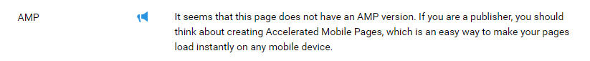
- AMP: là trang cho thiết bị di động được tăng tốc.
- Cách tạo trang AMP:
- Bắt đầ với <!doctype html> : chuẩn HTML5
- Chứa thẻ <html > hoặc <html amp> : xác định nội dung trang là AMP.
- Chứa thẻ <head> và <body>
- Chứa thẻ <meta charset="utf-8"> là phần tử con đầu tiên trong thẻ <head>
- Chứa thẻ <script async src="https://cdn.ampproject.org/v0.js"></script> là phần tử con thứ hai trong thẻ <head> : tải thư viện AMP JS.
- Chứa thẻ <link rel="canonical" href="$SOME_URL" /> bên trong <head>.
- Chứa thẻ <meta name="viewport" content="width=device-width,minimum-scale=1"> bên trong thẻ <head>để tương thích với các thiết bị di động. Khuyến cáo thêm initial-scale=1.
- Chứa đoạn mã AMP đặc biệt trong thẻ <head>

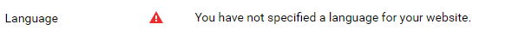
- Language: nhằm xác định ngôn ngữ chính của website bạn với các công cụ tìm kiếm, nhằm mục đích công cụ tìm kiếm dễ dàng xếp hạng trang web của chúng ta một cách chính xác.
- Cách sữ dụng:
- Thẻ Meta Language.
<meta http-equiv="content-language" content="vi" />
ở đây trang web của tôi là ngôn ngữ tiếng việt và nhắm đến người Việt nên tôi để content=“vi” nếu của bạn thêm tiếng anh thì của bạn sẽ là content=“vi,en”.
- thẻ Hreflang:
<link rel="alternate" href="địa chỉ website" hreflang="vi-vn" />

Tài liệu tham khảo
- Tham khảo trang web Tiki.vn
- Tham khảo trang web Fahasha.com
- Tham khảo trang web hocphp.info

